***Пальчиковые игры по сказкам.***  
 Пальчиковые игры и упражнения - уникальное средство для развития мелкой моторики и речи ребенка в их единстве и взаимосвязи.  
 Разучивание текстов с использованием « пальчиковой » гимнастики стимулирует развитие речи, пространственного мышления, внимания, воображения, воспитывает быстроту реакции и эмоциональную выразительность. Ребенок лучше запоминает стихотворные тексты; его речь делается более выразительной. Очень важным фактором для развития речи является то, что в пальчиковых играх все подражательные действия сопровождаются стихами. Стихи привлекают внимание малышей и легко запоминаются. Ритм и неизменный порядок слов, рифма для малыша являются чем-то магическим, утешающим и успокаивающим.

Я хочу предложить картотеку пальчиковых игр по сказкам. Пальчиковые игры по мотивам русских народных и авторских сказок помогают не только совершенствовать мелкую моторику, но и закреплять знание содержания сказок, развивать речь и образное мышление.

Так как движения в ходе игр могут повторяться, для упрощения, объяснения и запоминания этим движениям целесообразно дать следующие названия:

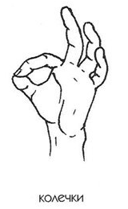

***«Колечки»*** *-подушечки больших пальцев не просто поочередно прикасаются к подушечкам остальных пальцев, а с силой надавливают на них;*

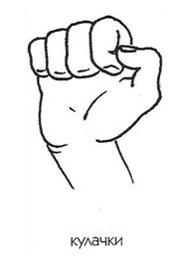

***«Кулачки»*** *- с силой плотно прижимать согнутые пальцы к ладоням.*

***«Лучики»*** *- при разжимании кулачков напрягать выпрямленные пальцы;*

**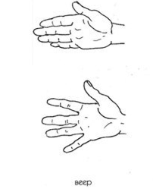*****«Веер»*** *-прямые напряженные пальцы сдвигать вместе и раздвигать.*

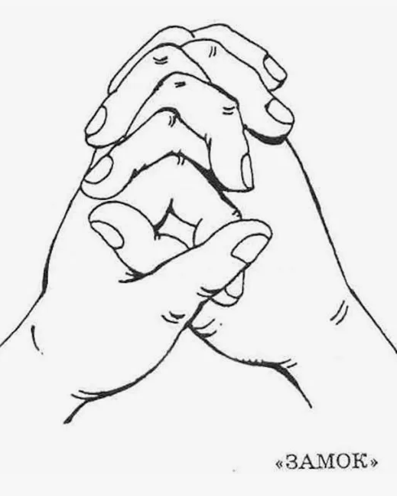

***«Замок»*** *-соединить ладони обеих рук, пальцы скрестить и согнуть, прижимать их к тыльной стороне кистей;*

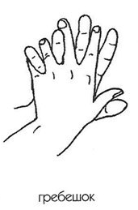

***«Гребешок»*** *- положение ладоней как в предыдущем упражнении, но скрещенные пальцы прямые и напряжены;*

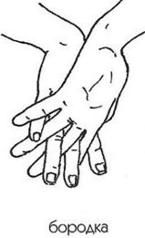

***«Бородка»*** *- соединить вместе тыльные стороны ладоней, пальцы обеих рук скрестить и выпрямить;*

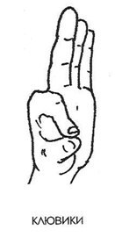

***«Клювики»*** *- большой и указательные пальцы ритмично соприкасаются подушечками,*

*остальные пальцы выпрямлены и прижаты друг к другу;*

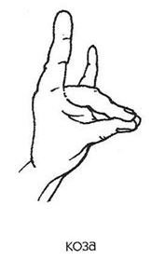

***«Коза»*** *-соединить подушечки большого, среднего и безымянного пальцев; указательный палец и мизинец выпрямить и пошевелить ими;*

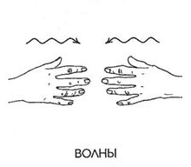

***«Волны»*** *-шевелить прямыми пальцами без напряжения;*

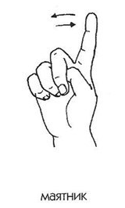

***«Маятник»*** *-прямой указательный палец наклонять влево и вправо, остальные пальцы согнуты в кулак;*

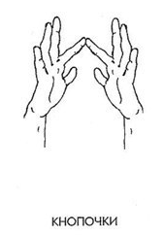

***«Кнопочки»*** *-*

*кисти рук держать параллельно друг другу, с надавливанием ритмично соединять подушечки одноименных пальцев («стучать» подушечками);*

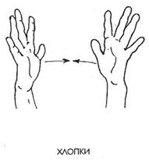

***«Хлопки»*** *- ритмично хлопать в ладоши;*

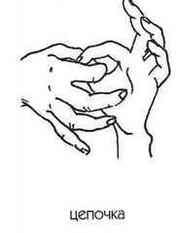

***«Цепочка»*** *- соединить подушечки большого и указательного пальцев левой руки, просунуть указательный палец правой руки в образовавшееся колечко и соединить его с большим пальцем правой руки;*

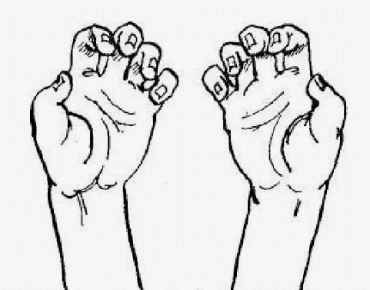

***«Коготки»*** *-прямые пальцы разведены, напряжены -ритмично сгибать первые и вторые фаланги пальцев;*

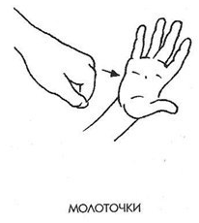

***«Молоточки»*** *-ритмично с чередованием постукивать кулачком одной руки по ладони другой;*

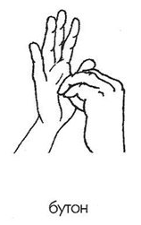

***«Бутон»*** *-соединить кончики пальцев одной руки и стучать ими по ладони другой;*

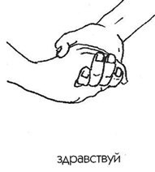

***«Здравствуй»*** *-ритмично с перехватом сжимать пальцами ладонь противоположной руки.*

**Сказки**Раз, два, три, четыре, пять -  
Любим сказки мы читать.  
Царевна-Лягушка, Конек-Горбунок,  
Мышка-норушка и Колобок.  
Курочку Рябу назвать еще надо -  
Героев из сказок вспомнить мы рады!  
(Разжимают пальцы из кулачка, начиная с мизинца. Сжимают пальцы в кулачок, начиная с большого пальца.)

**Сказки**Будем пальчики считать,  
Будем сказки называть:  
(Вытягивают руки вперед, играя пальчиками.)  
Эта сказка – «Теремок».  
Эта сказка – «Колобок».  
Эта сказка – «Репка»:  
Про внучку, бабку, дедку.  
(Поочередно касаются большим пальцем остальных, начиная с указательного.)  
«Волк и семеро козлят» -  
Этим сказкам каждый рад!  
(Показывают большой палец.)  
  
 **Репка**  
 В огороде дедка, репку посадил  
И водой из лейки, репку он полил («Колечки»)  
Расти, расти репка, и сладка, и крепка.  
Расти, расти репка, и сладка , и крепка(«Хлопки»)  
Выросла репка всем на удивление («Колечки»)  
Большая –пребольшая, всем хватит угощения («Лучики»)  
Выросла репка и, и сладка , и крепка.  
Выросла репка, и сладка, и крепка. («Хлопки»)

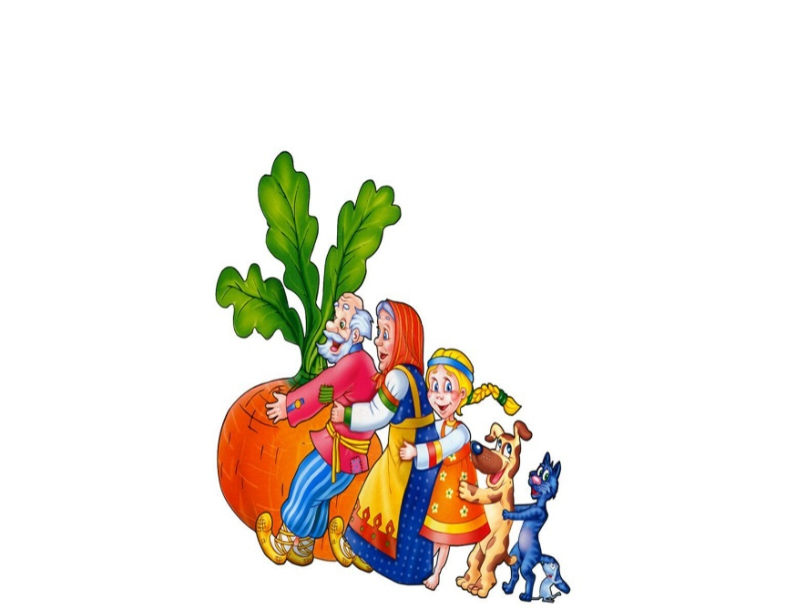

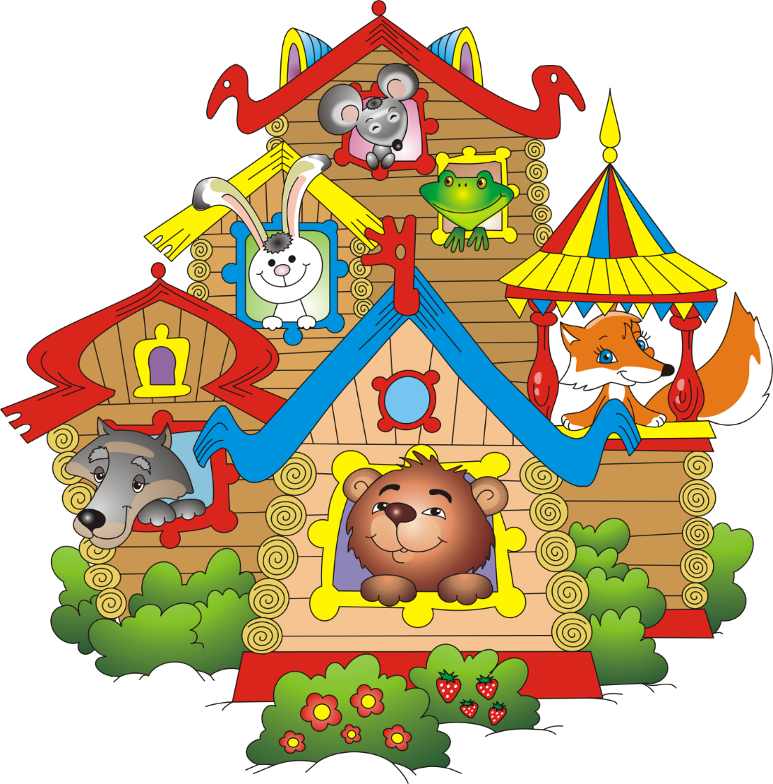

**Теремок**В чистом поле теремок, был ни низок ни высок. («Веер»)  
Звери разные в нем жили, жили дружно, не тужили. («Здравствуй»)  
Там и муха, и лягушка, зайчик с лисонькой –подружкой,  
Ёж колючий, серый волк – в дружбе знали они толк. («Колечки»)  
Но набрел на теремок мишка косолапый («Замок»), поворачивать его вправо-влево),  
Раздавил он теремок, своей огромной лапой («Лучики»)  
Звери очень испугались, поскорее разбежались («Волны)  
А потом собрались снова, чтоб построить терем новый. («Здравствуй»)  
В нем живут теперь все вместе, и поют такие песни («Колечки»)  
 Стоит в поле теремок, он ни низок, ни высок. («Веер»).

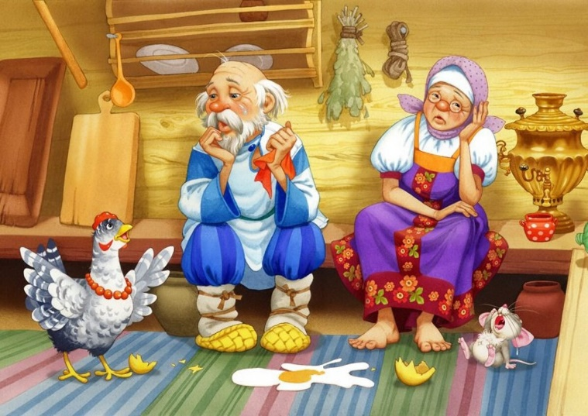**Про курочку Рябу**  
Курочка Ряба, бабе и деду  
Яйцо золотое снесла к обеду. («Колечки»)  
Били яичко и баба, и дед  
Но не смогли разбить на обед. («Молоточки»)  
Мышка-норушка мимо бежала

(«Волны»)  
Яичко смахнула, оно и упало.

(«Лучики»)  
Плакали горько баба и дед («Колечки»)

Яйцо их разбилось, пропал их обед («Лучики»)  
С тех пор уже Ряба бабе и деду («Колечки»)  
Несет лишь простые яйца к обеду. («Кулачки»)

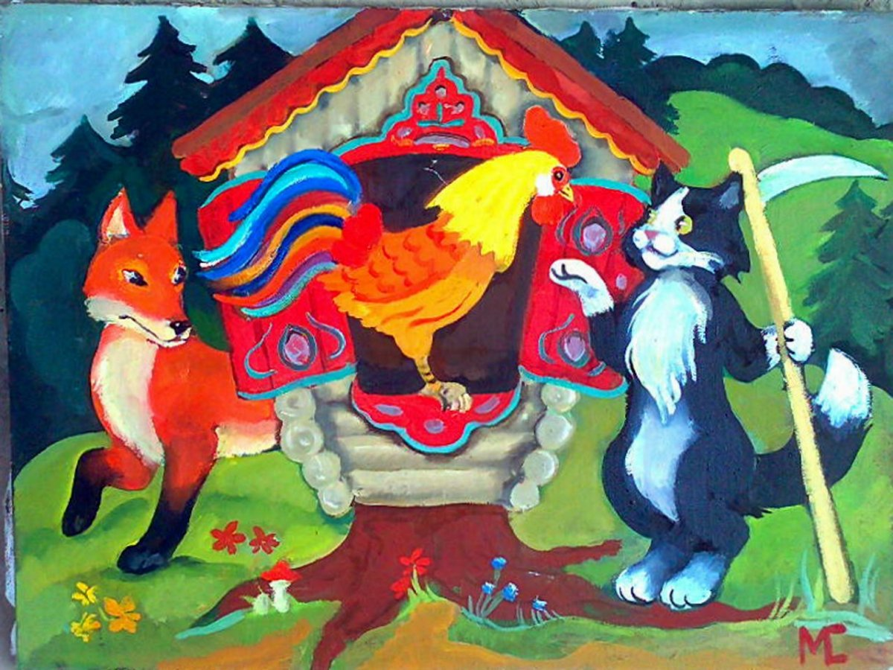**Зимовье зверей**  
Звери однажды избу срубили («Молоточки»)  
Печь в ней сложили и счастливо были («Здравствуй»)  
Узнали про это волк и медведь («Колечки»)  
Им захотелось хозяев всех съесть («Кулачки»)  
Тихонько к зимовью они подошли  
Дверь приоткрыли и в сени вошли.. («Колечки»)  
Голосом страшным заблеял баран («Лучики»)  
Петух кукарекал («Клювики»), бык в бок забодал («Коза»)  
Кот с печки зафыркал («Волны»), ну а свинья  
Хрюкала с визгом: -Здесь хата моя. («Лучики»)  
Волк с перепугу выскочил прочь.  
Медведь за ним следом бежали всю ночь. («Волны»)  
С тех пор уж к зимовью они не ходили («Маятник»)  
А звери в избушке счастливо жили. («Здравствуй»)  
  
  
**Кот, петух и лиса**  
  
Жили котик с петушком у лесной опушки.  
Но однажды лисонька подкралась к избушке. («Колечки»)  
Утащила петушка за высоки горы,  
Утащила петушка в свою лисью нору. («Кулачки», «Лучики»)  
Смелый котик в лес пошел и нору Лисы нашел. («Колечки» , «Здравствуй»)  
Умный котик спас дружка Петю-Петю-Петушка. («Гребешок»)  
Живут котик с Петушком у лесной опушки («Колечки»  
И теперь уже Лиса не ходит к их избушке. («Маятник»)

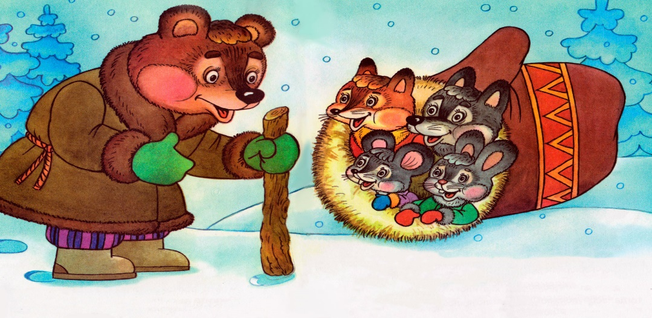**Рукавица**  
На охоту вышел дед зимнею порою («Колечки»)  
Рукавицу потерял под большой сосною. («Лучики»)  
Дома стал её смотреть («Колечки»), не нашел на месте («Веер»)  
И отправился искать («Колечки»), в лес с собачкой вместе («Кулачки»).  
А в лесу в той рукавице («Колечки»),звери стали дружно жить:  
Мышь с лягушкой и лисицей, заяц, волк, кабан, медведь. («Кнопочки»)  
В лес собака прибежала («Колечки»), всех зверей перепугала, («Лучики»)  
Рукавицу подняла («Колечки»), деду в руки отдала («Здравствуй»).

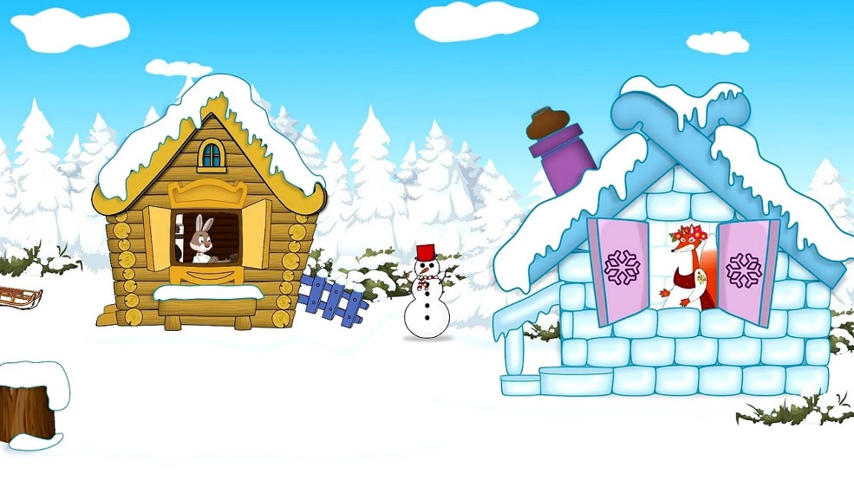  
  
**Заюшкина избушка**  
  
В лубяной избушке, жил заяц на опушке («Колечки»).  
А в ледяной избушке – лисица на горушке. («Лучики»)  
Растаяла весной избушка на горушке («Волны» ),  
Лисица побежала к зайцу на опушку («Колечки»)  
Выгнала зайчишку из лубяной избушки («Лучики»),  
Да сама жить стала в избушке на опушке. («Кулачки»)  
И ни волк и ни медведь не смогли помочь. («Колечки»)  
Петушок отважный прогнал лисицу прочь. («Гребешок»)  
Так остался петушок у заюшки в избушке («Здравствуй»),  
В лубяной избушке, в избушке на опушке. («Колечки»).

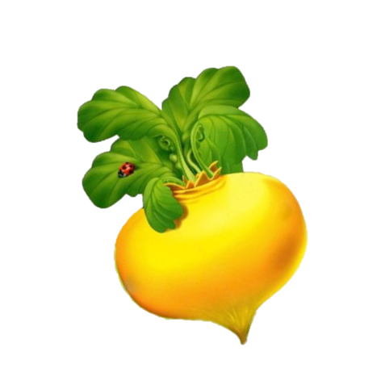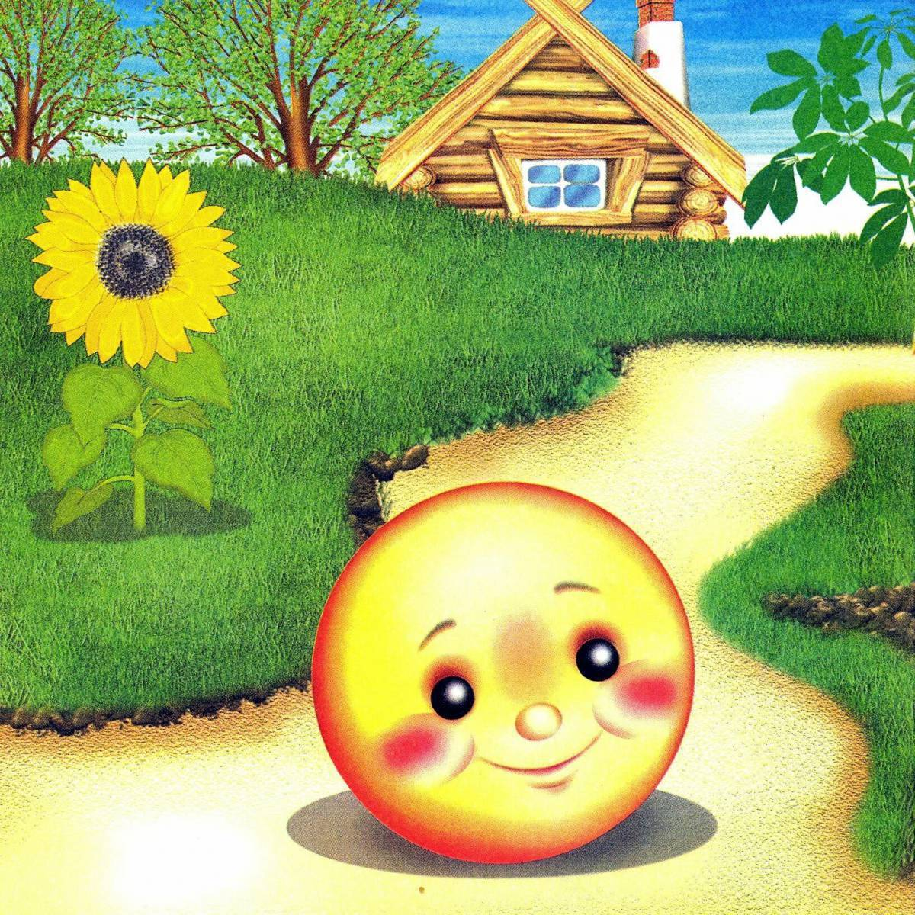**Дождь прошел**  
Дождь прошел, и солнце светит, согревая все кругом («Колечки»),  
НА полянку вышли звери, что сидели под грибом. («Лучики»)  
Сушат крылья, сушат шерстку, сушат перья и носы…(«Колечки»)  
Рады все, что зайчик спасся от прожорливой лисы. («Лучики»)  
Солнце светит, солнце греет («Веер») гриб стоит как великан («Лучики»),  
На поляне веселиться будут звери, трам-там-там… («Хлопки»).  
  
**Колобок**  
Жили – были дед и баба на поляне у реки  
И любили очень-очень на сметане колобки.  
(ходьба на месте).  
Попросил старик старуху:  
«Испеки мне колобка».  
(наклоны с вытянутыми руками вперёд).  
Бабка тесто замесила  
(имитация замеса теста).  
Колобка она слепила.  
(круговые движения рук).  
В печь его поставила  
(вытянуть прямые руки вперёд).  
Там его оставила.  
(руки на пояс).  
Вышел он румян – пригож  
(повороты туловища в стороны).  
И на солнышко похож.  
(поднять руки вверх).

**Репка**  
( на каждую строку дети сгибают и разгибают пальцы)  
Тянут, тянут бабка с дедкой (Большие пальцы)  
Из земли большую репку. (Указательные)  
К ним пришла тут внучка, (Средние)  
Подбежала Жучка, (Безымянные)  
Кошка тоже потянула. ( Мизинцы)  
Хоть держалась крепко, ( Берут репку всей кистью)  
Вытянута репка ! ( Руки поднимают вверх)  
Сварила бабушка вкусную кашу и угостила всех: дедушку, внучку, Жучку и кошку.

**Колобок**  
Бабка с дедом дружно жили  
Колобок слепить решили  
По амбару помели  
(двумя руками сделать вид что метешь веником)  
По сусекам поскребли  
(поскребите двумя руками стол)  
Получился колобок  
Вот какой румяный бок  
Выкатился за порог  
(вращать руками  
И никто догнать не смог  
Он по лесу покатился  
(продолжать вращать руками)  
И у зайца очутился  
Заяц хотел его скушать  
Но решил песенку послушать  
(приложить руку к уху как будто хочешь прислушаться)  
Рядом серый жил волчище  
Вот с такими вот зубищами  
(соединить ладони у основания и постучать растопыренными пальцами как будто «зубами»))  
Колобка он съесть хотел  
А догнать то не сумел  
Мишка большой и лохматый  
В лесу сосал свою лапу  
А колобок мимо катился  
(вращать руками)  
Взял и остановился  
Мишке песенку пропел  
(приложить руку к уху как будто хочешь прислушаться)  
И к лисичке подоспел  
А лиса хитра была  
Колобка обманула она  
Он ей песенку спеть решил  
И на нос лисе вскочил  
(дотронуться до носа)  
А лиса свой нос подняла  
И колобка проглотила она  
(широко откройте рот, а затем закройте рот)  
Сказке нашей пришел конец  
А кто слушал молодец!  
(погладить себя по голове).

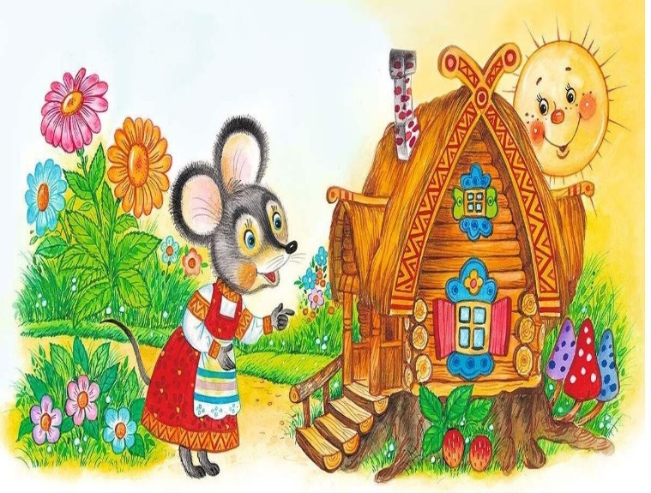  
  
**Пальчиковая сказка-игра "Теремок"**  
На полянке теремок  
(ладошки соединяем домиком)  
дверь закрыта на замок  
(пальцы сомкнуты в "замок")  
Из трубы идет дымок  
(сомкнуть пальцы в колечки)  
вокруг терема забор  
(руки перед собой, пальцы прямые и сомкнутые)  
чтобы не забрался вор.  
тук-тук-тук  
тук-тук-тук  
(кулачок стучит по ладони)  
Открывайте, я ваш друг!  
(Руки развести в стороны)

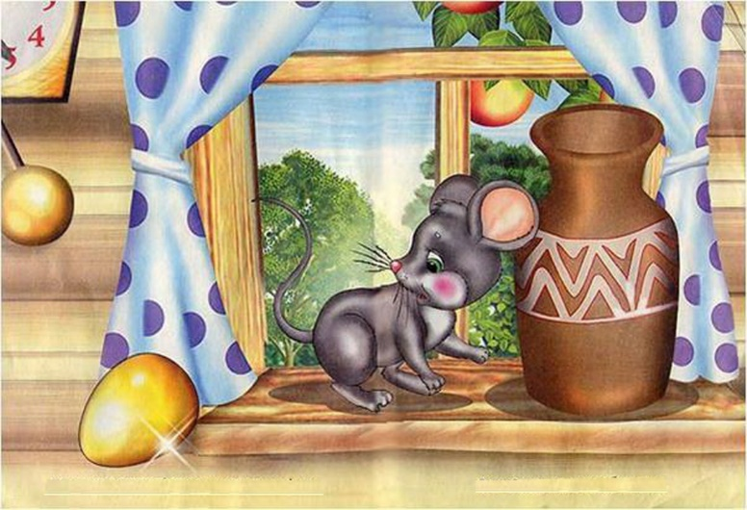

**Мышка (Курочка Ряба)**Мышка быстренько бежала (бег на месте)  
Мышка хвостиком виляла (имитация движения)  
Ой, яичко уронила (наклониться, «поднять яичко»)  
Посмотрите-ка, разбила («показать яичко» на вытянутых руках)

 **Гномики**  
Жили-были в домиках маленькие гномики  
(сжимают и разжимают кулаки)  
Токи, Пики, Лики, Чики, Мики  
 (загибают пальцы, начиная с большого пальца)  
1,2,3,4,5 стали гномики играть  
(стучат пальцами по столу, имитируя игру на фортепиано).

Свою публикацию хочется закончить словами В.А. Сухомлинского:

*«Ум ребёнка находится на кончиках его пальцев»*